Карбоновые кислоты относятся к кислородсодержащим органическим соединениям, молекулы которых содержат одну или несколько функциональных карбоксильных групп – СООН.
По числу этих групп различают одно-, двух-, трех- и более основные кислоты.
Общая формула одноосновных карбоновых кислот ациклического ряда R-СООН, ароматического – А_{r}–СООН, где R– радикалы предельного и непредельного ряда в предельных (насыщенных) и в непредельных (ненасыщенных) карбоновых кислотах, A_{r} – фенил радикал – С₆Н₅.

Одноосновные предельные кислоты
Номенклатура, изомерия
Названия простых карбоновых кислот часто связывают с источниками из, которых они были выделены впервые: муравьиная кислота из муравьев, уксусная кислота из уксуса и т.д. Более сложные карбоновые кислоты можно рассматривать как производные уксусной кислоты и называть по рациональной номенклатуре:
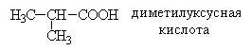
По систематической номенклатуре названия карбоновых кислот производят от названий предельных углеводородов (с тем же числом углеродных атомов) с добавлением окончания –овая и слова кислота. Главную цепь нумеруют с углерода карбоксильной группы.
Изомерия карбоновых кислот зависит от строения углеродного скелета, связанного с карбоксильной группой.
Например,
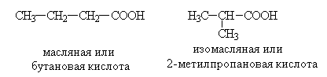
Способы получения
Важнейшими общими способами получения карбоновых кислот являются:
1) окисление предельных (парафиновых) углеводородов воздухом или техническим кислородом при высоких температурах в присутствии, как правило, катализаторов:
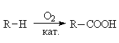
2) взаимодействие олефинов с оксидом углерода (П) и водяным паром с получением:
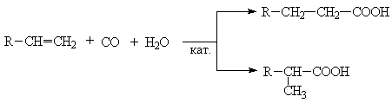
3) окисление первичных спиртов, альдегидов, кетонов:
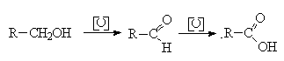
4) синтез через металлорганические соединения и СО₂ :
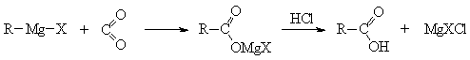

5) гидролиз (омыление) нитрилов (R–C=N):
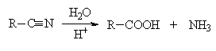
6) омыление сложных эфиров:
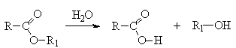

Химические свойства карбоновых кислот
Многие свойства карбоновых кислот обусловлены наличием в их молекулах сильно поляризованной карбоксильной группы. Так, атом кислорода, связанный с углеродом двойной связью, как более электроотрицательный, оттягивает электроны π-связи, что приводит к образованию некоторого отрицательного заряда на кислороде. Атом углерода, приобретая некоторый положительный заряд, притягивает свободную пару электронов атома кислорода из группы -ОН. Это приводит к смещению и ослаблению σ-связи кислород-водород, а также к проявлению ярко выраженного кислотного характера карбоновых кислот.
В водных растворах карбоновые кислоты диссоциируют на ионы подобно минеральным кислотам с образованием ионов гидроксония:
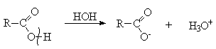
Степень диссоциации (ионизации), а следовательно, сила карбоновых кислот обусловлены величиной и характером радикала, а также влиянием заместителей, расположенных близко к карбоксильной группе.
Такие заместители, как -ОН, -Вг, -С1, -NH₂, -NO_{2,} -COOH, -СOOR (обнаруживают отрицательный индуктивный эффект –I_{эф}), увеличивают силу кислот, другие – углеводородные радикалы (+I_{эф}) – снижают степень ее диссоциации. И действительно, степень диссоциации хлоруксусной кислоты (III) примерно в 10 раз, а щавелевой (II) в 50 раз больше, чем уксусной (IV) кислоты. Трихлоруксусная кислота (I) по степени диссоциации сравнима с минеральными кислотами.
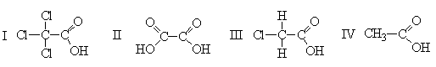
Органические кислоты образуют многочисленные функциональные производные по σ-связям карбоксильной группы, а именно:
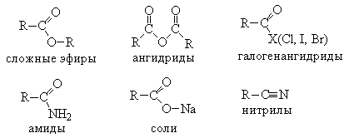

2. Образование солей. Карбоновые кислоты обладают всеми свойствами обычных кислот. Они реагируют с активными металлами, основными оксидами, основаниями и солями слабых кислот:
2RCOOH + Мg → (RCOO)₂Mg + Н₂,
2RCOOH + СаО → (RCOO)₂Ca + Н₂О,
RCOOH + NaOH → RCOONa + Н₂О,
RCOOH + NaHCO₃→ RCOONa + Н₂О + СО₂↑.
Карбоновые кислоты — слабые, поэтому сильные минеральные кислоты вытесняют их из соответствующих солей:
CH₃COONa + HCl → СН₃СООН + NaCl.
Соли карбоновых кислот в водных растворах гидролизованы:
СН₃СООК + Н₂О 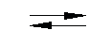СН₃СООН + КОН.
Отличие карбоновых кислот от минеральных заключается в возможности образования ряда функциональных производных.
3. Образование функциональных производных карбоновых кислот. При замещении группы ОН в карбоновых кислотах различными группами (X) образуются функциональные производные кислот, имеющие общую формулу R—СО—X; здесь R означает алкильную группу. Хотя нитрилы имеют другую общую формулу (R—CN), обычно их также рассматривают как производные карбоновых кислот, поскольку они могут быть получены из этих кислот.
Хлорангидриды получают действием хлорида фосфора (V) на кислоты:
R-CO-OH + РСl ₅ → R-CO-Cl + РОСl₃ + HCl.
Соединение
Кислота
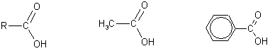
Этановая(уксусная) Бензойная кислота
хлорангидрид кислоты
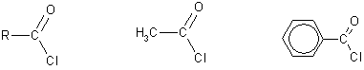
Этаноилхлорид Бензоилхлорид (ацетилхлорид)
ангидрид кислоты
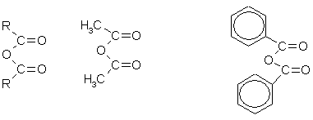
Этановый(уксусный) бензойный ангидрид
ангидрид
сложый эфир
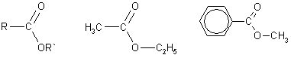
Этилэтаноат(этилацетат) Метилбензоат
амид
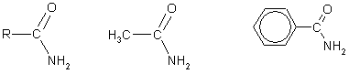
Этанамид(ацетамид) Бензамид
Нитрил
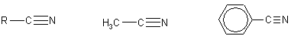
Этаннитрил Бензонитрил
(ацетонитрил)
Ангидриды образуются из карбоновых кислот при действии водоотнимающих средств:
2R-CO-OH + Р₂О₅ → (R-CO-)₂O + 2НРО₃.
Сложные эфиры образуются при нагревании кислоты со спиртом в присутствии серной кислоты (обратимая реакция этерификации):
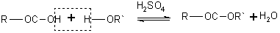
Механизм реакции этерификации был установлен методом "меченых атомов".
Сложные эфиры можно также получить при взаимодействии хлорангидридов кислот и алкоголятов щелочных металлов:
R-CO-Cl + Na-O-R' → R-CO-OR' + NaCl.
Хлорангидриды химически исключительно активны.
Наличие кислорода и хлора, сильных электроноакцепторов, при одном атоме углерода создаёт большой положительный заряд на данном атоме, превращая его таким образом в цель нуклеофильных атак даже для слабых нуклеофилов. Атом хлора является хорошей уходящей группой, что способствует нуклефильному замещению.
С водой низшие хлорангидриды реагируют чрезвычайно энергично, образуя соответствующую карбоновую кислоту и соляную кислоту:
Менее энергично происходит взаимодействие со спиртами
Аналогично реагируют тиолы
Реакция с аммиаком, первичными и вторичными аминами приводит к соответствующим амидам:
Реакцией с солями карбоновых кислот получают ангидриды карбоновых кислот
Также они реагируют с цианидами

Применение раствора щёлочи, пиридина или избытка амина в данных реакциях желательно для удаления побочного продукта — хлороводорода и катализа реакции. Реакция карбоновых кислот со спиртами и аминами обратима, что приводит к невысоким выходам. В то же время реакция с хлорангидридами быстра и необратима, а их синтез довольно прост, что делает двухстадийный процесс предпочтительнее.

Электрофильные
Хлорангидриды карбоновых кислот в присутствии кислот Льюиса (хлорид железа(III), хлорид алюминия) вступают в реакцию Фриделя-Крафтса с ароматическими соединениями, образуя ароматические кетоны.
Первая стадия — отщепление атома хлора кислотой Льюиса
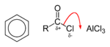
далее следует атака ароматического соединения карбкатионом
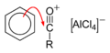
затем происходит отщепление водорода с образованием хлороводорода, освобождающийся хлорид алюминия образовывает комплекс с ароматическим кетоном по атому кислорода
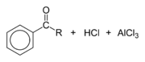

Амиды могут быть получены при нагревании аммонийных солей карбоновых кислот:
 | t°
CH₃-COONH₄ | → | CH₃-CO-NH₂ + Н₂О
При нагревании амидов в присутствии водоотнимающих средств они дегидратируются с образованием нитрилов:
 | Р₂0₅
CH₃-CO-NH₂ | → | CH₃-C≡N + Н₂О
Функциональные производные низших кислот - летучие жидкости. Все они легко гидролизуются с образованием исходной кислоты:
R-CO-X + Н₂О →R-CO-OH + НХ.
В кислой среде эти реакции могут быть обратимы. Гидролиз в щелочной среде необратим и приводит к образованию солей карбоновых кислот, например:
R-CO-OR' + NaOH → R-CO-ONa + R'OH.
4. Ряд свойств карбоновых кислот обусловлен наличием углеводородного радикала. Так, при действии галогенов на кислоты в присутствии красного фосфора образуются галогензамещенные кислоты, причем на галоген замещается атом водорода при соседнем с карбоксильной группой атоме углерода (α-атоме ):
 | р_{кр}
СН₃-СН₂-СООН + Вr₂ | → | СН₃-СНВr-СООН + НВr
5. Окислительно-восстановительные реакции карбоновых кислот.
Карбоновые кислоты при действии восстановителей в присутствии катализаторов способны превращаться в альдегиды, спирты и даже углеводороды:
 | 2[Н]
СН₃СООН | → | СН₃СНО + Н₂О

 | 4[Н]
СН₃СООН | → | СН₃СН₂ОН + Н₂О

 | 6[Н]
СН₃СООН | → | С₂Н₆ + 2Н₂0
Насыщенные карбоновые кислоты устойчивы к действию концентрированных серной и азотной кислот. Исключение составляет муравьиная кислота:
 | Н₂SО_{4(конц)}
НСООН | → | СО + Н₂О
Муравьиная кислота НСООН отличается рядом особенностей, поскольку в ее составе есть альдегидная группа:
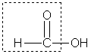
Муравьиная кислота — сильный восстановитель и легко окисляется до СО₂. Она дает реакцию "серебряного зеркала":
НСООН + 2[Ag(NH₃)₂]OH → 2Ag + (NH₄)₂CO₃ + 2NH₃ + H₂O,
или в упрощенном виде:
CН₃ НСООН + Аg₂О → 2Аg + СО₂ + Н₂О.
Кроме того, муравьиная кислота окисляется хлором:
НСООН + Сl₂ → СО₂ + 2HCl.
В атмосфере кислорода карбоновые кислоты окисляются до СО₂ и Н₂О:
СН₃СООН + 2О₂ → 2СО₂ + 2Н₂О.
6. Реакции декарбоксилирования. Насыщенные незамещенные монокарбоновые кислоты из-за большой прочности связи С—С при нагревании декарбоксилируются с трудом. Для этого необходимо сплавление соли щелочного металла карбоновой кислоты со щелочью:
 | t°
CH₃-CH₂-COONa + NaOH | → | С₂Н₆↑ + Na₂CO₃
Появление электронодонорных заместителей в углеводородном радикале способствует реакции декарбоксилирования:
 | 70°C
ССl₃СООН | → | CHCl₃↑ + СО₂↑

Одноосновные непредельные кислоты.
Одноосновные непредельные кислоты содержат непредельный углеродный радикал, связанный с карбоксильной группой.
Общая формула таких кислот с одной двойной связью C_{n}H_{2n-1}COOH. В молекуле непредельных карбоновых кислот может содержаться две и более этиленовых связей, а также тройная связь. Примерами таких кислот могут быть: акриловая кислота CH₂=CH–COOH, метилакриловая кислота CH₂=C(CH₃)–COOH, кротоновая кислота CH₃–CH=CH–COOH, сорбиновая кислота CH₃–CH=CH–CH=CH–COOH, пропиоловая кислота CH≡C–COОH, а также высшие непредельные кислоты (олеиновая, линолевая и линоленовая).
Изомерия этих кислот подобна изомерии непредельных углеводородов.
Акриловая кислота CH₂=CH–COOH, содержащая три углеродных атома, не имеет изомеров, а непредельная кислота с четырьмя углеродными атомами имеет три изомера:
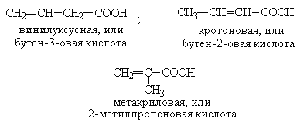
Кротоновая кислота, кроме того, может существовать в виде двух геометрических (цис-транс-) изомеров:
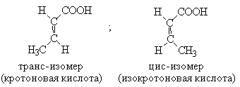
Номенклатура этих кислот связана в основном с тривиальными названиями. По систематической номенклатуре их названия образуют из названия соответствующего непредельного углеводорода и окончания –овая:
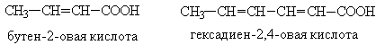
Получение. Непредельные одноосновные кислоты могут быть получены следующими способами.
1. Введение в соединения, содержащие двойные связи, карбоксильной группы:
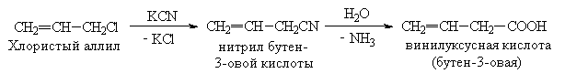

2. Введение двойной связи в соединения, содержащие карбоксильную группу:
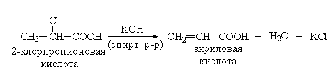
Химические свойства непредельных одноосновных кислот определяются двойной связью и карбоксильной группой. Поэтому ненасыщенные кислоты могут проявлять свойства как обычных кислот, так и непредельных соединений. Так, они вступают в реакции присоединения, окисления и полимеризации. Однако карбоксильная группа, являясь сильным акцептором электронов, снижает активность двойной связи (обедняет ее электронную плотность) в реакциях электрофильного соединения. Поэтому присоединение галогеноводородов к непредельным кислотам с сопряженными карбоксильной и этиленовой двойными связями (α, β-непредельные кислоты), а также их гидратация идут по типу 1,4-присоединения (против правила Марковникова).
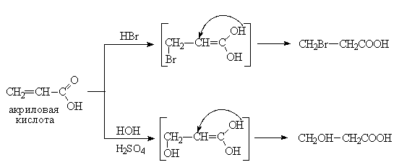

Двухосновные, или дикарбоновые, предельные (алкадиовые) и непредельные (алкедиовые) кислоты.
Двухосновные или дикарбоновые, кислоты содержат в молекуле две карбоксильные группы: HOOC–R–COOH.
В зависимости от характера радикала R двухосновные кислоты могут быть предельными и непредельными.
Номенклатура. Кислоты этого ряда имеют часто тривиальные названия, например:
HOOC–COOH – щавелевая
HOOC–CH₂–COOH – малоновая
HOOC–(CH₂)₂–COOH – янтарная
HOOC–(CH₂)₃–COOH – глутаровая
HOOC–(CH₂)₄–COOH – адипиновая
По систематической номенклатуре названия двухосновных кислот составляют из названий соответствующих углеводородов и окончания
–диовая или слов дикарбоновая кислота:
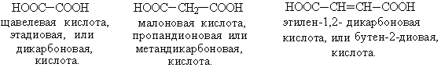
Изомерия предельных двухосновных кислот зависит от строения углеродной цепи, с которой связаны два карбоксила, а непредельных – от положения двойной связи в этой цепи. Кроме этого, непредельные двухосновные кислоты, подобно одноосновным непредельным могут существовать в виде двух геометрических (цис- и транс-) изомеров. Например, простейшая двухосновная непредельная кислота HOOC-CH=CH-COOH (этилен-1,2-дикарбоновая) существует в транс-форме (фумаровая кислота) и цис-форме (малеиновая кислота):
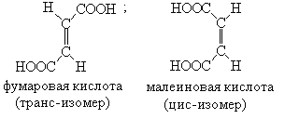
Методы получения двухосновных кислот в принципе ничем не отличаются от методов получения одноосновных. Однако при их получении в качестве исходных продуктов применяют соединения с двумя функциональными группами, способными превращаться в карбоксильные:
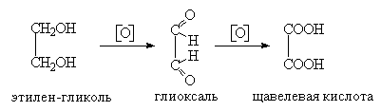
Химические свойства дикарбоновых кислот определяются присутствием в молекуле двух карбоксильных групп, а в случае двухосновных непредельных кислот еще и двойной связью. Карбоксильные группы влияют друг на друга, повышают кислотные свойства этих кислот. Наиболее сильной в ряду двухосновных кислот является щавелевая кислота (она гораздо сильнее, например, уксусной кислоты).
Химические свойства двухосновных кислот во многом сходны со свойствами одноосновных. Они образуют соли, сложные эфиры, хлорангидриды и т.д. Однако, имея две карбоксильные группы, эти кислоты способны образовывать два ряда производных: кислые и средние соли, кислые и средние эфиры и т. д.
Дикарбоновые кислоты имеют и специфические свойства, которые зависят от взаимного влияния двух карбоксильных групп. Так, при термическом разложении они образуют различные продукты, характер которых определяется взаимным расположением карбоксилов. Кислоты, у которых эти группы находятся рядом (1,2-положение) или расположены через одну метиленовую группу (1,3-положение), при нагревании выше температур плавления подвергаются декарбоксилированию:
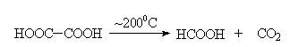
Важным представителем ряда предельных дикарбоновых кислот выступает адипиновая кислота HOOC–(CH₂)₄–COOH. При конденсации с гексаметилендиамином H₂N–(CH₂)₆–NH₂ она образует высокомолекулярное соединение – полиамид, из которого изготавливают синтетическое волокно –найлон (анид).
Нейло́н (найлон-66, полиамид 66 — найлон англ. nylon; найлон-6, полиамид 6 — капрон) — синтетический полиамид, используемый преимущественно в производстве волокон.
Синтез 66-монополимера (нейлон) впервые был проведён 28 февраля 1935 года У. Карозерсом, главным химиком исследовательской лаборатории американской компании DuPont. Широкой общественности об этом было объявлено 27 октября 1938 года.
Существует версия, что слово «нейло́н» произошло от названий городов Нью-Йорк и Лондон (NYLON = New York + London).
Также встречается мнение, что это слово — аббревиатура от New York Lab of Organic Nitrocompounds, однако достоверных сведений об этом нет. В словаре Вебстера сообщается, что это искусственно придуманное слово.

Существуют два изомерных вида нейлона: анид (найлон-66) и капрон, (найлон-6).
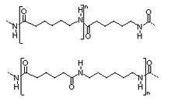
Рис. 1. Капрон (вверху) и найлон-66 (внизу).

Нейлон обладает следующими характеристиками:
- лёгок;
- достаточно прочен;
- эластичен;
- износостоек;
- достаточно влагоустойчив;
- высокая устойчивость к воздействию многих химических веществ (но разрушается кислотами);
- низкая устойчивость к воздействию ультрафиолетового излучения;
Синтез 66-монополимер (нейлон) производится поликонденсацией адипиновой кислоты и гексаметилендиамина. Для обеспечения стехиометрического отношения реагентов 1:1, необходимого для получения полимера с максимальной молекулярной массой, используется соль адипиновой кислоты и гексаметилендиамина:
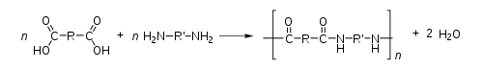
R = (CH₂)₄, R' = (CH₂)₆

Высшие предельные и непредельные жирные кислоты, например пальмитиновая (С₁₅Н₃₁СООН), стеариновая (С₁₇Н₃₅СООН), олеиновая (С₁₇Н₃₃COOH), линолевая (С₁₇Н₃₁СООН), линоленовая (С17H₂₉СООН) и др., входят в состав природных жиров в виде их сложных неполных и полных эфиров с глицерином (моно-, ди- и триглицеридов).
Различают твердые жиры, когда в составе жира преобладают остатки предельных кислот, и жидкие жиры – растительные масла (в их составе содержатся преимущественно непредельные кислотные остатки).
Растительные масла можно переводить в твердые жиры путем реакции гидрогенизации (присоединение водорода по п-связям непредельных ацилов). Некоторые растительные масла (льняное, конопляное, тунговое), содержащие глицериды кислот с двумя и более двойными связями, при окислении, особенно в присутствии катализаторов – оксид свинца, нитрит натрия, соли марганца, образуют прозрачные пленки. Такие масла называют высыхающими маслами.
Сложные эфиры высших жирных кислот и высших спиртов входят в состав восков, например пчелиного – С₁₅H₃₁СОOС₃₁Н₆₃, китайского – C₂₅H₅₁COOC₂₆H_{53.}

